Техническое задание

Головной убор женский (летний)

Головной убор женский (летний) состоит из донышка, стенки, бортика, переходящего в козырек, примерный внешний вид представлен на рисунке 1.

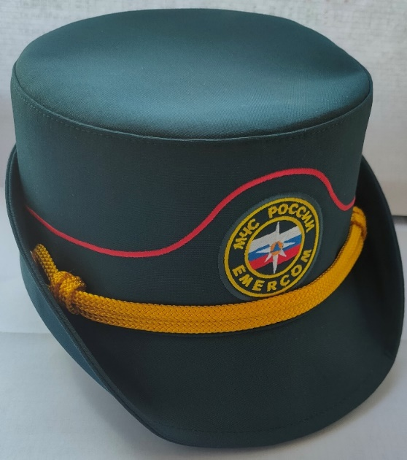

Рисунок 1

Шов соединения донышка со стенкой настрачивается на стенку на расстоянии 0,2 - 0,3 см от шва втачивания. По краю бортика прокладывается отделочная строчка на расстоянии 0,5-0,7 см от края бортика. Головной убор женский (летний) на подкладке.
Стенка с вышивкой в виде отделочной детали, в центре которой вышивается знак МЧС России диаметром 55±1 мм (примерный внешний вид представлен на рисунке 2).
Элементы знака МЧС России (рисунки, надписи, кант) должны быть вышиты нитями (нитки 120 D/2 полиэстер или эквивалент) соответствующего цвета.
Лицевая поверхность знака МЧС России не должна иметь складок, морщин, вздутий.
Изображения элементов знака МЧС России должны располагаться симметрично, без перекосов и искривлений. Все измерения знака МЧС России имеют допуск корректировки по размерам ± 1,5 мм.
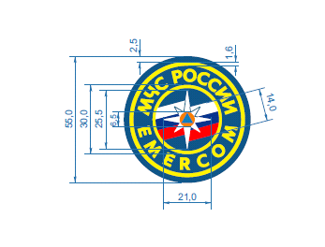
Рисунок 2
Классификация и виды стежков, строчек и швов – по ГОСТ 12807-2003. Требования к стежкам, строчкам и швам – по инструкции «Технические требования к соединениям швейных изделий».
Раскрой деталей головного убора женского (летнего) – по ГОСТ 19902-89. Определение сортности готовых головных уборов женских (летних) – по ГОСТ 11259-79. Головные уборы женские (летние) должны изготавливаться 1 сорта.
Измерения готового головного убора женского (летнего) должны соответствовать значениям, указанным в таблице 1 и чертеже 1.

Таблица 1(см)
№ п/п | Наименования измерения | Измерения по размерам |  |  |  |  | Допускаемое отклонение измерений в готовом виде ±
№ п/п | Наименования измерения | 56 | 57 | 58 | 59 | 60 | Допускаемое отклонение измерений в готовом виде ±
1 | Длина внутренней окружности | 56,0 | 57,0 | 58,0 | 59,0 | 60,0 | 0,5
2 | Длина донышка | 17,9 | 18,2 | 18,5 | 18,8 | 19,1 | 0,3
3 | Ширина донышка | 16,1 | 16,4 | 16,7 | 17,0 | 17,3 | 0,3
4 | Высота стенки спереди | 8,9 | 8,9 | 8,9 | 8,9 | 8,9 | 0,2
5 | Высота стенки сзади | 8,9 | 8,9 | 8,9 | 8,9 | 8,9 | 0,2
6 | Ширина бортика спереди (козырька) | 5,0 | 5,0 | 5,0 | 5,0 | 5,0 | 0,2
7 | Высота бортика сзади | 6,0 | 6,0 | 6,0 | 6,0 | 6,0 | 0,2
8 | Длина вышитой отделочной детали на стенке по низу | 42,0 | 42,0 | 42,0 | 42,0 | 42,0 | 1,0
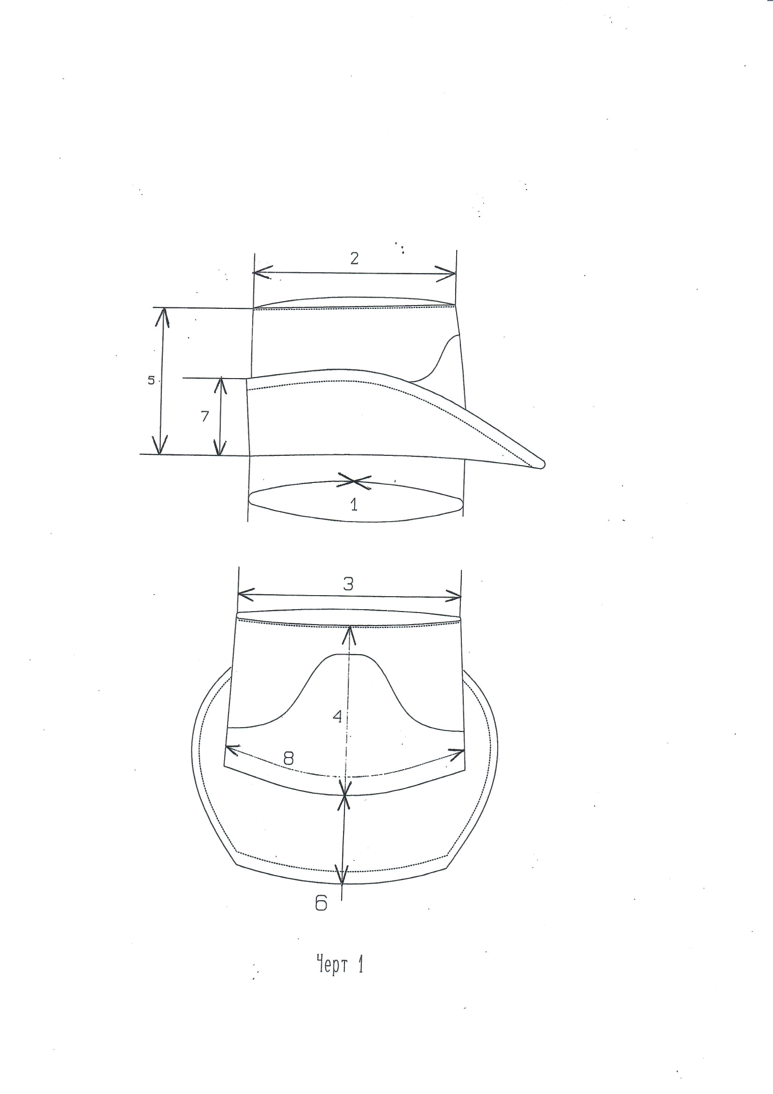

Требования к сырью, материалам, покупным изделиям

Головной убор женский (летний) изготавливается из материалов, указанных в таблице 2.

Таблица 2
№ п/п | Наименование материала | Нормативно-техническая документация | Назначение материала
1 | Ткань полиэфирно-вискозная темно-синего цвета по текстильному справочнику «Pantone®» 19-4324 ТРХ | НТД производителя | для донышка, стенки, бортика головного убора
2 | Ткань полиэфирная подкладочная черного цвета  Состав: 100% ПЭ  Поверхностная плотность: 70±3 г/м²  Стойкость к истиранию по плоскости,  циклы не менее 1585 | НТД производителя | для подкладки головного убора
3 | Ткань прокладочная с клеевым точечным покрытием  Клеевое покрытие - ПЭ  Вид переплетения - полотняное  Прочность склеивания, не менее кН/м - 0,30 | НТД производителя | для дублирования донышка, стенки, бортика головного убора
4 | Пуговица цельноштампованная пластмассовая из аминопласта, с ушком, с выпуклым рельефным изображением Государственного герба Российской Федерации, диаметром 14мм | НТД производителя | для пристегивания шнура к головному убору
5 | Шнур синтетический золотистого цвета | НТД  производителя | для отделки головного убора
6 | Нитки армированные швейные в цвет ткани | НТД  производителя | для изготовления головного убора

